TIPO DE LIBRO | DEFINICIÓN | EJEMPLO
Libro ilustrado | Los libros ilustrados son libros cuyo texto se acompaña de ilustraciones que reflejan imágenes de la historia que se está narrando. | El monstruo de colores. Anna Llenas (textos e ilustraciones) 2012 Ed. Flamboyant | 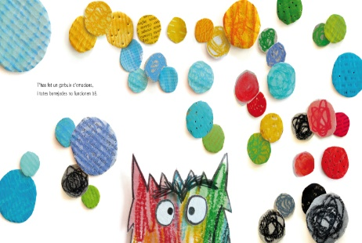
Libro álbum | Los álbumes ilustrados, por su parte, son relatos que integran texto e ilustración, con una fuerte preponderancia gráfica. Este tipo de libros son de lectura visual, es decir, necesitan que el lector haga una interpretación narrativa más allá de las palabras. Así que la historia se apoya fundamentalmente en la ilustración. | Pájaro amarillo. Olga de Dios | 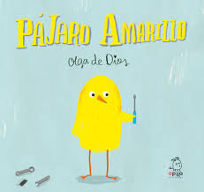
Tira cómica | Es una historieta o secuencia de dibujos distribuidos de tal manera que cuenten una historia con un toque de humor, las tiras toman diferentes temas como: políticos, sociales, económicos o solo de humor como lo muestra la imagen.  Estas secuencias de dibujos son utilizadas cotidianamente por periódicos y medios de comunicación para expresar de una manera sarcástica la actualidad de un país, en las redes sociales para compartir inconformidades hacia cualquier factor social y en presentaciones académicas para dar a entender al estudiante un tema determinado. | Snoopy. Fantástico, de Kraken | 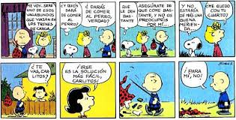
Novela gráfica | Es un término que se usa para definir un nuevo tipo de historieta dirigida a un público maduro, que posee un formato de libro, pertenece generalmente a un único autor, relata una historia prolongada y posee una elevada aspiración literaria. | Magalina, Sylvia douye, Paola Antista. | 